¡OFERTA 2X1!
REDONDO CHIHUAHUA
CHIHUAHUA DIVISADERO



4 DÍAS
$22,260 MXN
¡POR 2 ADULTOS!
TRASLADOS

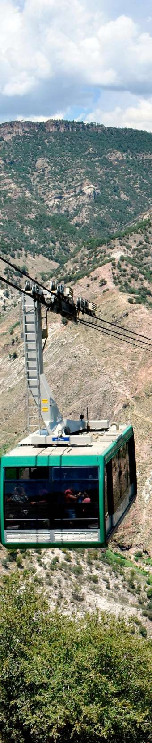

Salidas lunes y viernes hasta el 10 de Dic 2025

ITINERARIO
DÍA 1- Chihuahua
Llegada temprano por la mañana al aeropuerto de Chihuahua donde un representante los contactará y trasladará a su hotel. Sus documentos de viaje que contienen: cupones de hospedaje, boletos de tren; boletos de autobús estarán en la recepción de su hotel, favor solicitarlos a su registro (en el caso que no estén, se le entregarán en el transcurso del día). Día libre. Cena ligera tipo box lunch incluida en el hotel. Alojamiento.
DÍA 2 - Chihuahua / Divisadero
Esta mañana a las 5.00 am serán trasladados a la estación del tren para abordar el tren Chepe Regional clase turista con destino a Divisadero. El tren sale a las 6.00 am y llega a Divisadero a la 1.42 pm aproximadamente favor localizar la transportación de su hotel; traslado a su hotel por personal del mismo. Tarde libre. Alojamiento.

DÍA 3 - Divisadero / Chihuahua
Desayuno incluido en el hotel para luego tomar su mañana libre para caminatas por su cuenta. Sugerimos visita por su cuenta el parque barrancas que se encuentra en el área y donde podrá visitar los distintos miradores, mirador piedra volada, retar su espíritu aventurero en el puente colgante que cruza un pequeño cañón, paseo en el teleférico o tirolesas (opcional-no incluidos), o simplemente comprar bonita artesanía Tarahumara. Hoy a las 12:45 pm favor de dirigirse a la recepción de su hotel para su asistencia para abordar a la 1:15 pm su autobús Autotransportes Turísticos del Noroeste (línea local/ paradas continuas) con destino a Chihuahua. Llegada a las 6.30 pm aproximadamente donde serán recibidos y trasladados a su hotel. Alojamiento. *Si desea cambiar su traslado en autobús regular por camioneta turística el precio es de $11,440 pesos por tramo mínimo 02 y máximo 04 personas, este cambio deberá solicitarse al momento de la reserva, ya que si el boleto ha sido comprado, el costo será otro.
DÍA 4 - Chihuahua
Desayuno incluido en el hotel. Traslado al aeropuerto dos horas y media previas a su vuelo.



HOTELES
Hoteles previstos o similares


Impuestos.
CIUDAD | HOTELES
Chihuahua | Hampton Inn by Hilton
Divisadero | Barrancas del Cobre

INCLUYE

PRECIOS
Precios por persona en pesos (MXN).

PERSONA ADICIONAL | TARIFA POR 2 PERSONAS | MENOR 3-11 AÑOS
$8,230 | $22,260 | $5,620

Hasta 02 menores compartiendo habitación con 02 adultos. Todas las habitaciones cuentan con dos camas matrimoniales. Aplica 10% de suplemento en temporada alta, ver fechas en notas importantes.

Precios por persona en pesos (MXN).
PRECIO | TOURS OPCIONALES EN SERVICIO COMPARTIDO
$685 | Chihuahua tour de ciudad.
$2,470 | Chihuahua tour terrestre campos menonitas.
$7,980 | Chihuahua tour aéreo en avión Cessna sobrevolando campos menonitas.
$1,040 | Barrancas parque aventura y teleférico.

 Seguro de viaje.

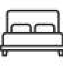
03 noches de alojamiento con desayuno y 01 cena ligera.


Boleto de tren Chepe Regional clase turista. Boleto de autobús línea local Noroeste.


Traslados y tours como se indica en servicio compartido.

NO INCLUYE


Propinas, entradas o tarifas aéreas no especificados en el programa


Bebidas y comidas no especificados en el itinerario y/o el apartado incluye.

NOTAS IMPORTANTES
- Aplica suplemento del 10% en temporada alta en semana santa y pascua, días festivos, puentes oficiales de la SEP, navidad y fin de año (si su alojamiento coincide con cena de navidad o año nuevo, favor solicitar costo adicional por festividad).
- En caso de requerir una dieta especial o ser alérgico a un alimento favor de notificarlo con anticipación.
- Precios sujetos a cambio y disponibilidad debido a fluctuaciones en las tarifas. Mínimo 2 personas.
- Aplica suplemento por traslado nocturno.
- Chihuahua maneja tiempo del centro y Sinaloa maneja tiempo de la montaña.
- Para personas mayores de 70 años aplica suplemento en el seguro. Favor revisar con su ejecutivo.

